Τίτλος Διδακτικού Σεναρίου:
«Γνωριμία με το ζωγράφο J. Mirο'»

Φάση «2»
« Μελετώ το Μiro’ και τα έργα του »

Χρόνος Υλοποίησης: 20 λεπτά

[σελίδα 1]

Διαλέξτε μία από τις δύο εικόνες . Κόψτε τη και κολλήστε τη στο χώρο που υπάρχει στη πρώτη σελίδα του φύλλου εργασίας αφού το εκτυπώσετε , ή κατεβάστε το φύλλο , ανοίξτε το , και μεταφέρετέ τη με drag and drop .

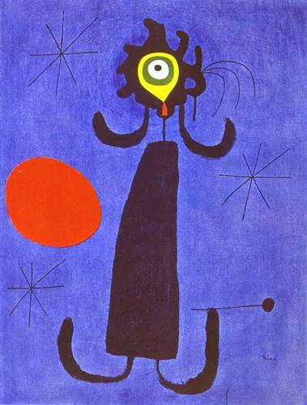
‘’Γυναίκα μπροστά στον ήλιο’’, 1950 ,λάδι σε καμβά,65χ50 cm

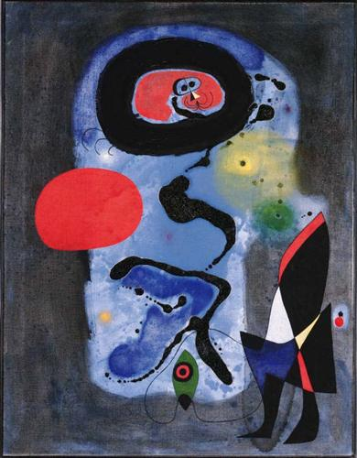 ομάδα α’
O κόκκινος ήλιος, 1948, γκουάς και λάδι σε καμβά
Διαλέξτε μία από τις δύο εικόνες . Κόψτε τη και κολλήστε τη στο χώρο που υπάρχει στη πρώτη σελίδα του φύλλου εργασίας αφού το εκτυπώσετε , ή κατεβάστε το φύλλο , ανοίξτε το , και μεταφέρετέ τη με drag and drop.
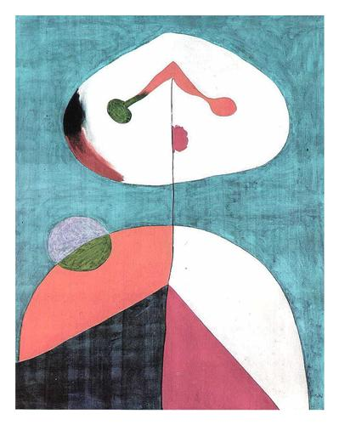
Πορτρέτο ΙΙ,1938
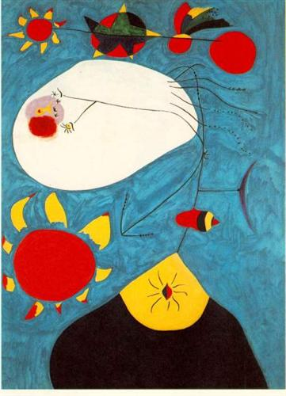 ομάδα β’
Πορτρέτο ΙV,1938
Διαλέξτε μία από τις δύο εικόνες . Κόψτε τη και κολλήστε τη στο χώρο που υπάρχει στη πρώτη σελίδα του φύλλου εργασίας αφού το εκτυπώσετε , ή κατεβάστε το φύλλο , ανοίξτε το , και μεταφέρετέ τη με drag and drop.
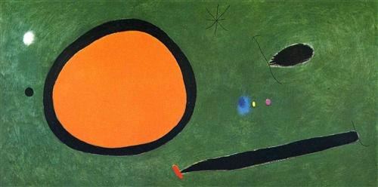
Πτήση πουλιού στο φώς του φεγγαριού, 1967, λάδι σε καμβά

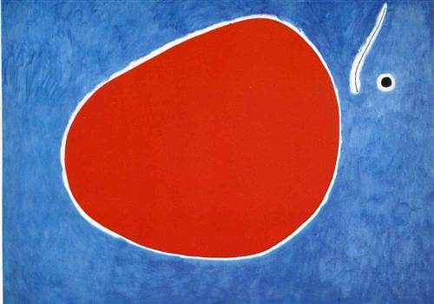
Πτήση αλογόμυγας μπροστά στον ήλιο, 1968, λάδι σε καμβά

Ομάδα γ’
Διαλέξτε μία από τις δύο εικόνες . Κόψτε τη και κολλήστε τη στο χώρο που υπάρχει στη πρώτη σελίδα του φύλλου εργασίας αφού το εκτυπώσετε , ή κατεβάστε το φύλλο , ανοίξτε το , και μεταφέρετέ τη με drag and drop.
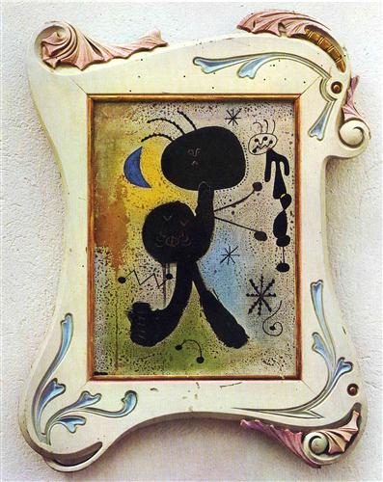
Ζωγραφική, 1943,λάδι και παστέλ σε καμβά, 30χ40 cm

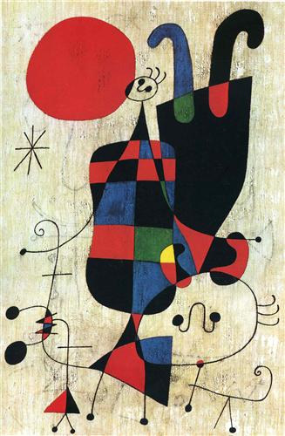
Φιγούρες και σκύλος μπροστά στον ήλιο, 1949
Ομάδα δ’

